Strategientipps zum Wortschatzlernen

Abstract
Dieses Beispiel zeigt, wie die Reflexion über Lernstrategien sowie die Anregung, neue Strategien auszuprobieren, in den Unterricht integriert werden können.

Zusammenfassung und Relevanz
Als Lehrperson kennen Sie viele Lernstrategien und Ressourcen. Wie jedoch regen Sie Lernende dazu an, über ihre bisher angewandten Strategien zu reflektieren und neue auszuprobieren? Dieses Unterrichtsbeispiel zeigt die Integration von Lernstrategien aus dem Bereich des Wortschatzlernens. Das Ziel ist, dass Lernende über Strategien reflektieren, neue ausprobieren und dann über ihre Erfahrungen berichten.

Sprachniveau: | Alle. Ab B1 kann die Aufgabe in der Zielsprache durchgeführt werden
Sprache: | Alle
Sprachliche Ziele: | Reflexion und Austausch über Lernstrategien initiieren, Tipps formulieren und über Erfahrungen berichten
Autonomieziele: | Entwicklung, Bewusstmachung und gezielter Einsatz von Lernstrategien
Zeitaufwand: | 90 Minuten + 20 Minuten in einer der folgenden Sitzungen
Benötigtes Material: | Strategientipps zum Wortschatzlernen, Fragenkatalog
Aufbau: | Erste Sitzung: Reflexion über Strategien zum Wortschatzlernen und Auswahl einer Strategie  Die Lehrperson stellt die Strategientipps zum Wortschatzlernen vor und erklärt das Ziel der Aufgabe.  In Partner- oder Gruppenarbeit besprechen die Studierenden die Strategientipps: Welche davon kennen sie schon, welche wenden sie an, welche weiteren Strategien kennen sie? Die Studierenden stellen ihre Auswahl auf einem Padlet, einer Lernplattform oder auf einem Plakat im Kursraum zusammen. Im Plenum werden alle Strategientipps angesehen und es können Fragen gestellt werden.  Am Ende der Sitzung sucht jede*r für sich eine Strategie aus, die er/sie in den folgenden Wochen ausprobieren wird.  Zweite Sitzung: Bericht und Reflexion über die Erfahrungen  Die Lehrperson bittet die Studierenden, über ihre Erfahrungen mit der Strategie zu berichten und zu reflektieren. Das Ergebnis dieser Berichte und Reflexionen kann auf der Lernplattform, in einem Padlet oder auf einem Plakat im Kursraum festgehalten werden.
Fazit: | Dieses Unterrichtsbeispiel kann für alle Lernstrategien angewendet werden. Mit dem Vorgehen regt man die Reflexion der Lernenden über Lernstrategien an, sie diskutieren diese, geben Tipps aus ihrer eigenen Erfahrung und erweitern ihr Strategien-Repertoire. Sie probieren neue Strategien aus und berichten zu einem späteren Zeitpunkt über ihre neuen Erfahrungen. In jeder Phase lernen sie voneinander und die Kommunikation findet möglichst in der Zielsprache statt.  Nach einem ersten Durchlauf können Lernende gefragt werden, welche weiteren Bereiche sie auf diese Weise erarbeiten wollen. Dabei können auch weitere Aspekte des Sprachenlernens berücksichtigt werden, z.B.  - mein idealer Lernplatz  - die beste Zeit zum Sprachenlernen  - Lernen in öffentlichen Verkehrsmitteln  - Umgang mit Distraktoren  - Themen, die die Studierenden vorschlagen.
Autor*innen / Idee: | Véronique Gola, adaptiert von Bettina Raaf und Maria Giovanna Tassinari

Material

Strategientipps zum Wortschatzlernen

WORTSCHATZLERNEN FÜR ANFÄNGER*INNEN

Je nach Lerntyp sind einige Methoden wirkungsvoller als andere. Hier sind einige Methoden, die Sie ausprobieren können:
- Lernen Sie in kurzen, praktischen Sätzen
- Strukturieren Sie ihr Lernen in Wortfeldern durch Mindmaps
- Lernen Sie die „1.000 wichtigsten Wörter“
- Verwenden Sie Karteikarten, um Ihr Wissen zu festigen

Lernen Sie in kurzen praktischen Sätzen

Wörter allein sagen uns meistens nicht viel über sich aus. Wie und wann wird es verwendet? An welcher Stelle kommt es im Satz vor? Wie wird es konjugiert? Was genau bedeutet das Wort?
Lernen Sie deshalb Wörter am besten zunächst durch kurze, praktische Sätze. So können Sie die Wörter auch gleich bei der nächsten Gelegenheit nutzen.
Beispiel für die Wörter „heaven“ und „sky“:
“Angels are in heaven. Birds are in the sky.”
Beispiel für das Wort „to drink”:
“I would like to drink some water, please.”

Strukturieren Sie ihr Lernen in Wortfeldern durch Mindmaps

Teilen Sie Wörter in Wortfelder ein.
Wählen Sie ein Themengebiet und ordnen Sie Wörter zu passenden Wortfeldern zu: z.B. „Apfel“ passt zum Wortfeld „Obst“ im Themengebiet „Essen“. Beziehungen zwischen den Wörtern bzw. den Wortfeldern können durch Pfeile dargestellt werden (siehe Abbildung).

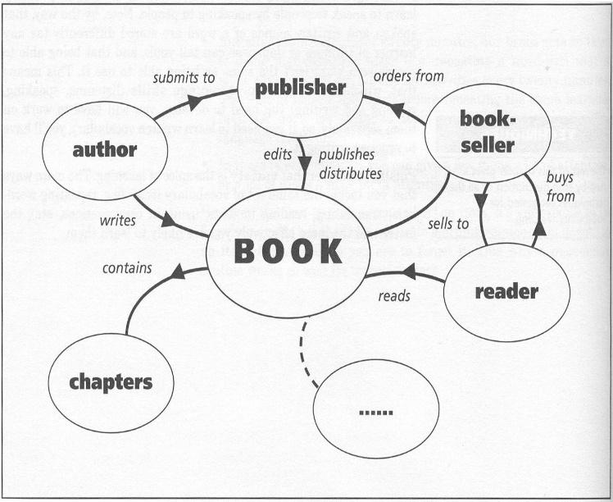
(M. Fernández-Toro & F. R. Jones, DIY Techniques for Language Learners. CILT: 2001, S. 56)

Lernen Sie die 1.000 wichtigsten Wörter

Oft reichen schon 1.000 Wörter aus, um eine einfache Konversation aufrechtzuerhalten. Viele Bücher bieten eine Liste der 1.000 wichtigsten Wörter einer Sprache an. Dabei handelt es sich um Wörter und Phrasen, die Sie im Alltag häufig hören werden. Beispiele hierfür sind Grüße und Verabschiedungen, Namen für Obst und Gemüse, aber auch wie man Essen bestellt und Smalltalk führt. Achten Sie darauf, Wörter möglichst in ganzen Sätzen zu lernen.
Eine solche Liste lässt sich auch im Internet leicht finden. Achten Sie aber auf mögliche Fehler. Recherchieren Sie deshalb vorher, ob die Webseite vertrauenswürdig ist.

Lernen Sie mit Karteikarten

Mit Karteikarten können Sie leicht sehen, wie viel Sie bereits gelernt haben. Es kann sehr motivierend sein, den Karteikartenstapel wachsen zu sehen und zu merken, dass man sich an die Wörter besser und schneller erinnern kann.
Verwenden Sie dafür ein Karteikartensystem als Box oder als App, z.B. Anki. Hierzu nehmen Sie sich vor allem eins: Zeit.
Es ist nicht besonders effektiv, zu viel auf einmal zu lernen. Finden Sie heraus, mit wie vielen Wörtern Sie gut zurechtkommen und ab wann Sie sich überfordert fühlen. Entscheiden Sie sich dann für den Mittelwert.
Planen Sie regelmäßige Wiederholungseinheiten. Wörter, die Sie gut können, ordnen Sie im Karteikartensystem nach hinten ein. Wörter, die noch ein wenig mehr Zeit brauchen, ordnen Sie weiter vorne ein. Dies tun Sie, bis Sie die Karteikarten gut beherrschen und dann neue Karteikarten in den Kasten einordnen können.

Wissen Sie, wie Sie eine Karteikarte für Wortschatz organisieren können? Hier ist ein Beispiel:

Vorderseite:
apple (Noun)
Example sentence:
An apple a day keeps the doctor away.

Rückseite:
Apfel (Nomen)
Plural: apples

Compounds:
apple pie, apple tree

Erste Sitzung - Fragenkatalog
- Lesen Sie die Strategientipps und besprechen Sie in Partner- oder Gruppenarbeit folgende Fragen:
  - Welche dieser Tipps setzen Sie schon um?
  - Welche dieser Tipps sind für Sie neu?
  - Welche weiteren Tipps würden Sie Ihren Mitstudierenden für das Wortschatzlernen geben?
- Weiterhin in Partner- oder Gruppenarbeit
  - Stellen Sie eine Auswahl der für Sie interessantesten Lerntipps zusammen. Dabei können Sie sowohl Vorschläge aus 1.1 und 1.2 als auch Ihre eigenen Lerntipps (1.3) verwenden.
  - Schreiben Sie Ihre Auswahl in das Padlet / auf unsere Lernplattform / auf das Plakat im Kursraum.
- Im Plenum
  - Schauen Sie sich die Lerntipps der anderen Paare im Padlet / auf der Lernplattform oder auf dem Plakat im Kursraum an und stellen Sie Ihren Mitstudierenden Fragen zu deren Vorschlägen, z.B. wann und wo sie diesen Lerntipp eingesetzt haben, was die Vor- und Nachteile sind.
- Jede*r für sich
  - Welchen Lerntipp finden Sie am ungewöhnlichsten?
  - Erstellen Sie Ihre eigene Top drei Liste.
  - Suchen Sie daraus einen Lerntipp aus, den Sie gleich ausprobieren möchten und setzen Sie diesen in den nächsten zwei Wochen um. Notieren Sie Vor- und Nachteile dieses Lerntipps.

Zweite Sitzung - Ca. zwei Wochen später
  - Wie zufrieden sind Sie mit dem Lerntipp? Berichten Sie über Ihre Erfahrungen.

